В адыгейском энергорайоне к осенне-зимнему периоду расчищены 233 га трасс ЛЭП

Пресс-релиз
08.07.2020

Специалисты Адыгейского филиала «Россети Кубань» (ПАО «Кубаньэнерго») на 140% перевыполнили годовой план расчистки трасс ЛЭП в ходе подготовки к осенне-зимнему периоду 2020/2021 годов. Общая площадь расчищенных трасс линий электропередачи в зоне ответственности Адыгейских электросетей составила 233 га.
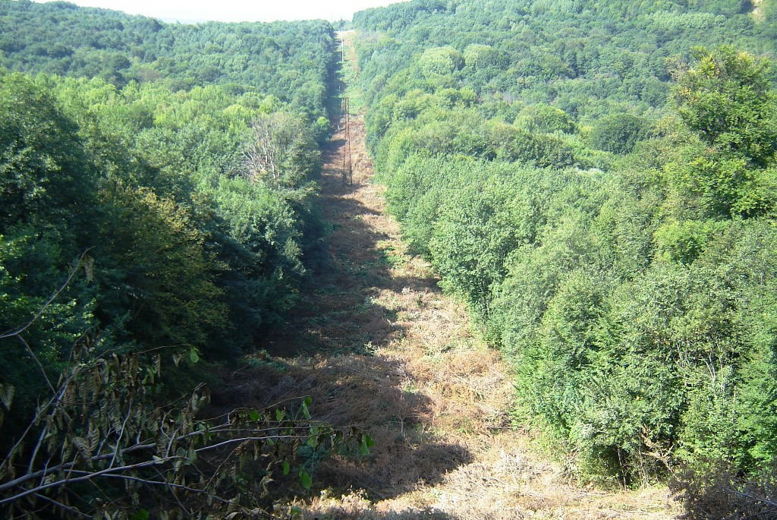
Расчистка трасс воздушных линий электропередачи от древесно-кустарниковой растительности в значительной степени снижает вероятность возникновения технологических нарушений в электрических сетях, способствует устойчивому функционированию объектов электросетевого комплекса в осенне-зимний период и надежному энергоснабжению потребителей.
Наибольшее число расчищенных воздушных линий электропередачи расположено в горно-лесистой и труднодоступной пересеченной местности предгорий Кубани и Адыгеи. Необходимым условием при осуществлении технических мероприятий на возвышенностях было соблюдение всех норм и правил электробезопасности.
Наряду с расчисткой просек ЛЭП энергетики выполнили техническое обслуживание и капитальный ремонт 835 км воздушных линий электропередачи с заменой провода, траверс, опор, изоляторов и грозозащитного троса. Выполненные мероприятия повысят надежность функционирования транспортных артерий электроэнергетики – воздушных линий электропередачи – в периоды пиковых нагрузок на энергосистему.
– Основная часть плановых ремонтов по технологическим направлениям близится к завершению. При проведении работ в условиях высоких летних температур мы старались минимизировать ограничение энергоснабжения потребителей, запитывали их по резервным схемам, – сообщил директор Адыгейского филиала «Россети Кубань» Рустам Магдеев.
Адыгейский филиал «Россети Кубань» обеспечивает электроэнергией восемь муниципальных образований Кубани и Адыгеи: Майкопский, Гиагинский, Шовгеновский, Кошехабльский и Красногвардейский районы и город Майкоп, а также Белореченский и Апшеронский районы Краснодарского края с общей численностью населения свыше 520 тыс. человек.
«Россети Кубань» (маркетинговый бренд ПАО «Кубаньэнерго») отвечает за транспорт электроэнергии по сетям 110 кВ и ниже на территории Краснодарского края и Республики Адыгея. Входит в группу «Россети». В составе энергосистемы 11 электросетевых филиалов (Краснодарские, Сочинские, Армавирские, Адыгейские, Тимашевские, Тихорецкие, Ленинградские, Славянские, Юго-Западные, Лабинские, Усть-Лабинские). Общая протяженность линий электропередачи достигает 90 тыс. км. Площадь обслуживаемой территории – 83,8 тыс. кв. км с населением более 6 млн человек. «Россети Кубань» – крупнейший налогоплательщик региона. Телефон горячей линии: 8-800-100-15-52 (звонок по России бесплатный).
Компания «Россети» является оператором одного из крупнейших электросетевых комплексов в мире. Управляет 2,35 млн км линий электропередачи, 507 тыс. подстанций трансформаторной мощностью более 792 ГВА. В 2019 году полезный отпуск электроэнергии потребителям составил 763 млрд кВт·ч. Численность персонала группы компаний «Россети» - 220 тыс. человек. Имущественный комплекс ПАО «Россети» включает 35 дочерних и зависимых обществ, в том числе 15 межрегиональных, и магистральную сетевую компанию. Контролирующим акционером является государство в лице Федерального агентства по управлению государственным имуществом РФ, владеющее 88,04 % долей в уставном капитале.

Контакты:
Дирекция по связям с общественностью ПАО «Кубаньэнерго»
Тел.: (861) 212-24-68; e-mail: sadymva@kuben.elektra.ru

